株洲市2006年初中毕业学业考试试卷
数 学
题号 | 一 | 二 | 三 |  |  |  |  |  |  | 总分 | 合分人 | 复分人
题号 |  |  | 19 | 20 | 21 | 22 | 23 | 24 | 25 | 总分 | 合分人 | 复分人
得分
考生注意：1.本卷总分为100分，考试时量为120分钟；2.全卷共有25道题，共8页.
得分 | 评卷人 | 复评人
一、填空题（本题共有8个小题，每小题3分，共计24分）
1.1-$\frac{1}{3}$-1＝ .
2.某班48名学生的年龄统计结果如下表所示：
年龄 | 13 | 14 | 15 | 16
人数 | 2 | 22 | 23 | 1
这个班学生年龄的众数是 .
3.我国南方一些地区的农民戴的斗笠是圆锥形的母线长为30cm,底面圆的半径为24cm，则圆锥的侧面积为 cm².（结果用π表示）
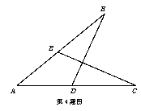
4.如图，AE＝AD，要使△ABD≌△ACE，请你增加一个条件是 .（只需要填一个你认为合适的条件）

5.若双曲线y＝$\frac{k}{x}$过点P（3，2），则k的值是 .
6.因季节变换，某商场决定将一服装按标价的8白销售，此时售价为24元，则该服装的标价为 元.
7.按下列规律排列的一列数为：（2，1）、（5，4）、（8、7）…，则第5个数对中的两个数之和是 .
8.已知a、b是关于x的方程x²-（2k+1 ）x+k（k+1）＝0的两个实数根，则a²+b²的最小值是 .

得分 | 评卷人 | 复评人
二、选择题（每小题只有一个正确答案，请将正确答案的选项代号填入下面表格中，每小题3分，共计30分）
题号 | 9 | 10 | 11 | 12 | 13 | 14 | 15 | 16 | 17 | 18
答案
9.下列计算正确的是：
A.-1+1＝0 B-1-1＝0 C.3÷$\frac{1}{3}$＝1 D.3²＝6
10.（3a-y）（3a+y）是下列哪一个多项式因式分解的结果：
A.9a²+y² B. -9a²+y² C. 9a²-y² D. -9a²-y²
11.已知菱形的边长和一条对解线的长均为2cm，则菱形的面积为：
A.4cm² B.$\sqrt{3}$ cm² C.2$\sqrt{3}$ cm² D.3cm²
12.左图是一几何体，某同学画出它的三视图如下（不考虑尺寸），你认为正确的是：
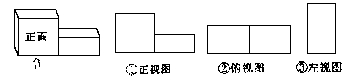
13.不等式组2x-4＜0
x-1≥0 的解集在数轴上表示正确的是：
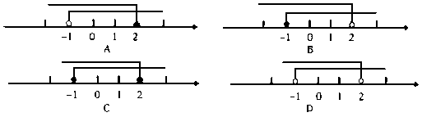
14.下列图形中，即是轴对称图形又是中心对称图形的是：
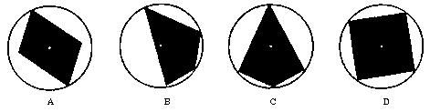
15.某单位购买甲、乙两种纯净水共用250元，其中甲种水每桶8元，乙种水每桶6元；乙种水的桶数是甲种水桶数的75％，设买甲种水x桶，买乙种水y桶，则所列方程组中正确的是：
A.8x+6y＝250 Y＝75％x
B. 8x+6y＝250 x＝75％y
C. 6x+8y＝250 Y＝75％x
D. 6x+8y＝250 x＝75％Y
16.将一张矩形纸片ABCD如图所示折叠，使顶点C落在C′点，已知AB＝2，∠DEC′＝30°，则折痕DE的长为：
A.2 B.2$\sqrt{3}$ C.4 D.1
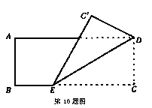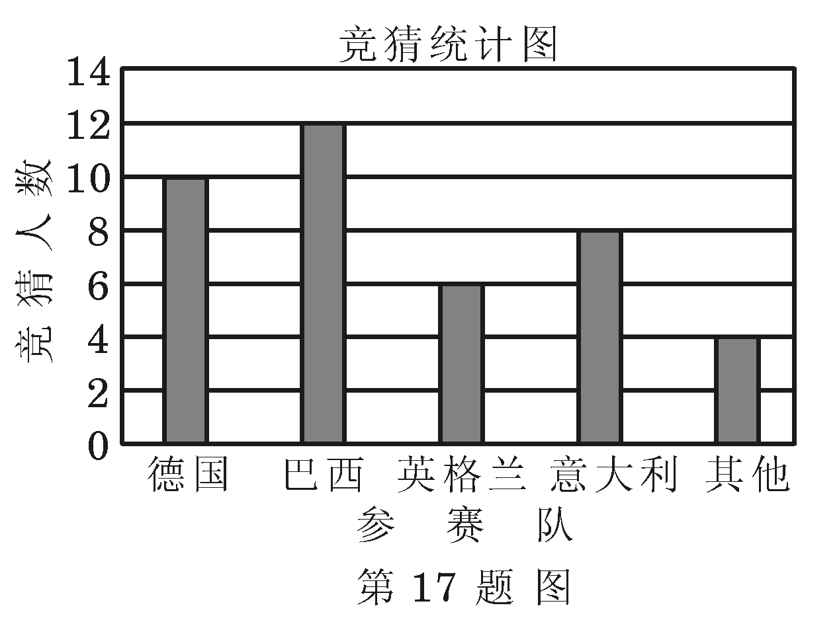
17.2006年6月，世界杯足球赛在德国拉开战幕，6月5日，某班40名学生就哪支队伍将夺冠进行竞猜，统计结果如图，若把认为巴西队将夺冠的这组学生人数作为一组的频数，则这一组的频率为：
A.0.1 B.0.15 C.0.25 D.1
18.一个装有进出水管的水池，单位时间内进、出水量都是一定的.已知水池的容积为800升，又知单开进水管20分钟可把空水池注满；若同时打开进、出水管，20分钟可把满水池的水放完.现已知水池内有水200升，先打开进水管3分钟，再打开出水管，两管同时开放，直至把水池中的水放完，则能正确反映这一过程中水池的水量Q（升）随时间t（分钟）变化的函数图象是：
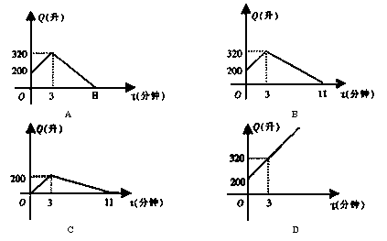
三、解答题（本大题共7个小题，要求写出详细的演算过程或推理过程，否则不予给分，共计46分）
得分 | 评卷人 | 复评人
19.（本题满分6分，每小题3分）
（1）计算：$\sqrt{\text{12}}$-4sin60°+（$\sqrt{5}$+1）⁰ （2）解方程：$\frac{5}{x−1}$＝$\frac{3}{x+1}$

得分 | 评卷人 | 复评人
20.（本题满分6分）先化简，再求值：
$\frac{6}{m2−9}$÷$\frac{2}{m−3}$-$\frac{m}{m+3}$ 其中m＝2
得分 | 评卷人 | 复评人
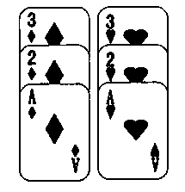
21.（本题满分6分）如图，是从一副扑克牌中取出的两组牌，分别是红桃1，2，3和方块1，2，3.将它们的背面朝上分别重新洗牌后，再从两组牌中各摸出一张.
（1）用列举法列举所有可能出现的结果；
（2）求摸出的两张牌的牌面数字之和不小于5的概率.

得分 | 评卷人 | 复评人
22.（本题满分6分）如图甲，四边形ABCD是等腰梯形，AB∥DC.由4个这样的等腰梯形可以拼出图乙所示的平行四边形.
（1）求梯形ABCD四个内角的度数；
（2）试探究梯形ABCD四条边之间存在的数量关系，并说明理由.
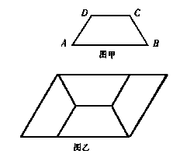

得分 | 评卷人 | 复评人
23.（本题满分6分）如图，小鹏准备测量学校旗杆的高度.他发现当斜坡正对着太阳时，旗杆AB的影子恰好落在水平地面BC和斜坡坡面CD上，测得旗杆在水平地面上的影长BC＝20米，在斜坡坡面上的影长CD＝8米，太阳光线AD与水平地面成30°角，且太阳光线AD与斜坡坡面CD互相垂直，请你帮小鹏求出旗杆AB的高度（精确到1米）.
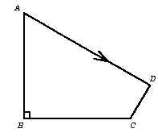
（可供选用数据：取$\sqrt{2}$＝1.4，$\sqrt{3}$＝1.7）

得分 | 评卷人 | 复评人
24.（本题满分7分）如图，在直角坐标系中，点O′的坐标为（-2，0），⊙O′与x轴相交于原点O和点A，又B、C两点的坐标分别为（0，b）、（1，0）.
（1）当b＝3时，求经过B、C两点的直线的解析式；
（2）当B点在y轴上运动时，直线BC与⊙O′有哪几种位置关系？并求每种位置关系时b的取值范围.
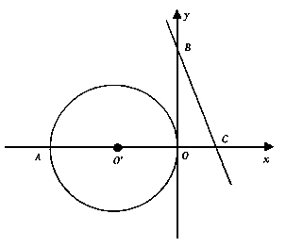

得分 | 评卷人 | 复评人
25.（本题满分9分）如图：已知抛物线y＝$\frac{1}{4}$x²+$\frac{3}{2}$x-4与x轴交于A、B两点，与y轴交于点C，O为坐标原点.
（1）求A、B、C三点的坐标；
（2）已知矩形DEFG的一条边DE在AB上，顶点F、G分别在BC、AC上，设OD＝m，矩形DEFG面积为S,求S与m的函数关系式，并指出m的取值范围；
（3）当矩形DEFG的面积S取最大值时，连结对角线DF并延长至点M，使FM＝$\frac{2}{5}$DF.试探究此时点M是否在抛物线上，请说明理由.
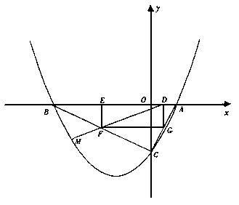

声明：本资料由 考试吧（Exam8.com） 收集整理，转载请注明出自 http://www.exam8.com
服务：面向较高学历人群，提供计算机类，外语类，学历类，资格类，会计类，工程类，医学类等七大类考试的全套考试信息服务及考前培训.

